**Poznaj ofertę sklepu Eye for Fashion**

**Zależy Ci na tym, aby zaopatrzyć swoją szafę w nowe stylizacje? Szukasz inspiracji modowych? Jeśli zastanawiasz się, czym wyróżnia się <strong>sklep Eye for Fashion</strong>, to koniecznie zapoznaj się z ofertą, która jest dostępna na stronie!**

**Sklep Eye for Fashion - z myślą o potrzebach kobiet**

Kobieta zmienną jest. Nie myli więc stare porzekadło również w kwestii doboru ubrań czy dodatków. Z myślą o płci damskiej powstał **sklep Eye for Fashion**, który oferuje kolekcje dopasowaną do kobiet w każdym wieku. Szukasz eleganckich dodatków, a może zależy Ci na znalezieniu codziennych stylizacji, które zapewnią Ci wygodę i komfort? Zapoznaj się z ofertą już dziś i wybierz coś dla siebie!

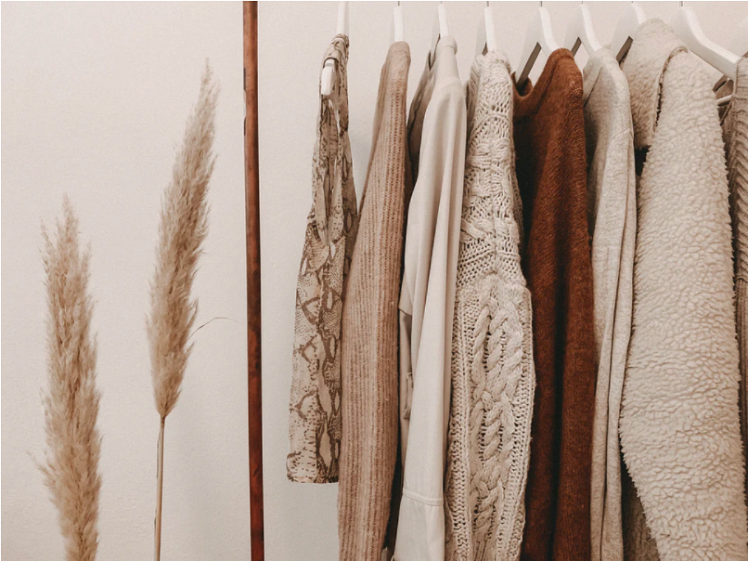

**Dlaczego sklep Eye for Fashion cieszy się popularnością?**

Po pierwsze, ze względu na swoją uniwersalność - zarówno w kontekście styl ubrań, jak i ich ceny. W kolekcji znajdują się zarówno eleganckie i szykowne kreacje, jak i projekty, które sprawdzą się w pracy lub podczas spotkań z przyjaciółmi. *Sklep Eye for Fashion* obejmuje więc całą gamę różnorodnych stylizacji, które stanowią must have szafy każdej kobiety.

**Postaw na dobry styl!**

Kto powiedział, że wybór stylizacji wpisujących się w trendy musi być trudny? Jeśli nie orientujesz się w tym, co jest teraz modne lub chcesz być na bieżąco z nowymi projektami, w to [sklep Eye for Fashion](https://eyeforfashion.pl/) oferuje dostęp do projektów luksusowych marek. Zamów ubrania wykonane z wysokiej jakości materiałów sprowadzanych ze światowych stolic mody i ciesz się dobrym stylem!